**Шпет Варвара Янкова (Szpetowna Barbara)**

22 августа 1792 г – крещение (НИАБ 136-13-894, лист 16об, №50/1792-р (ориг)).

**НИАБ 136-13-894:** Лист 16об. **Метрическая запись №50/1792-р (ориг).**

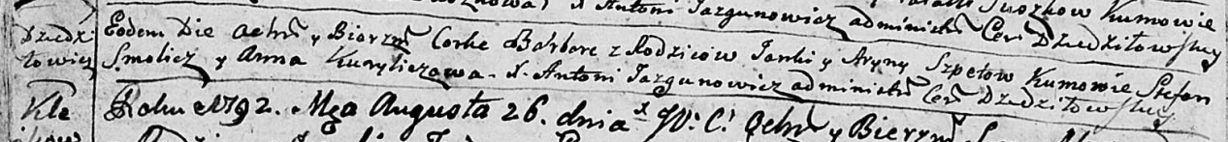

Дедиловичская Покровская церковь. 22 августа 1792 года. Метрическая запись о крещении.

Szpetowna Barbara – дочь родителей с деревни Дедиловичи.

Szpet Janka – отец.

Szpetowa Aryna – мать.

Smolicz Stefan - кум.

Kuryliczowa Anna - кума.

Jazgunowicz Antoni – ксёндз.